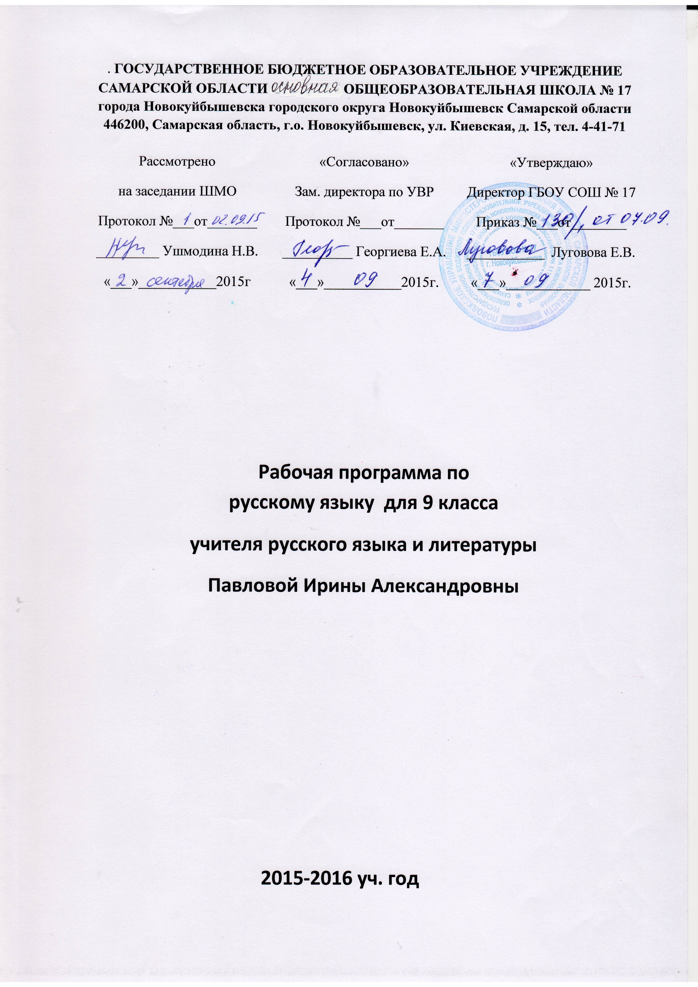
ПОЯСНИТЕЛЬНАЯ ЗАПИСКА
Тип программы: модифицированная
Класс: 9
Количество часов:
- всего – 102 часа, в неделю – 2 часа
Настоящая рабочая программа составлена в соответствии с Федеральным государственным образовательным стандартом по русскому языку на основе «Программы для общеобразовательных учреждений. Русский язык. 5-9» Москва, «Дрофа». 2011, автор В.В.Бабайцева

Содержание рабочей программы направлено на освоение учащимися знаний, умений и навыков на базовом уровне. Она включает в себя все темы, предусмотренные Федеральным государственным образовательным стандартом по русскому языку и авторской программы В.В.Бабайцевой
Преобладающими формами текущего контроля выступают письменный опрос (самостоятельные и контрольные работы), устный (фронтальный опрос) и тестовый контроль.
Распределение часов по некоторым разделам программы изменено в связи с требованиями подготовки учащихся к ГИА по русскому языку в 9 классе. В связи с этим неактуальные темы раздела «Развитие связной речи» заменены актуальными, нацеленными на подготовку учащихся к сжатому изложению и сочинениям на лингвистическую тему и по прочитанному тексту. Кроме того, повторение и обобщение изученного материала планируется проводить в конце учебного года, количество часов на этот раздел увеличено за счёт сокращения часов на изучение таких разделов, как «Сложноподчинённые предложения» (на 3 часа), «Бессоюзные сложные предложения» (на 1 час), « Сложные предложения с различными видами связи» (на 4 часа). Отсутствует в календарно-тематическом планировании такой раздел, как «Союзные сложные предложения», так как он не имеет поддержки в указанном выше учебнике и материал данного раздела достаточно представлен в таких разделах, как «Сложноподчинённые предложения» и «Сложносочинённые предложения». Целесообразно использовать данные часы на повторение и обобщение в конце года и подготовку к ГИА. Ниже в таблице указано изменение почасового распределения по разделам.
Для реализации рабочей программы используется учебно-методический комплект, включающий в себя:
- Учебники:
№  п/п | Автор | Название, класс | Год издательства | Издательство
1 | В.В.Бабайцева, Л.Д.Чеснокова | Русский язык. Теория. 5-9 классы | 2010. | Москва, «Дрофа»,
2 | Ю.С.Пичугов | Русский язык. Практика. 9 класс | 2009. | Москва, «Дрофа»,
3 | Е.И.Никитина | Русская речь. 9 класс | 2009. | Москва, «Дрофа»,

- Методические пособия для учителя:
№ п/п | Автор | Название, класс | Год издательства | Издательство
1. | А.Ю.Купалова, Т.М.Пахнова, С.Н.Пименова, Ю.С.Пичугов | Поурочное планирование к учебному комплексу под редакцией В.В.Бабайцевой. 5-9 классы | 2010 | Волгоград «Учитель»
2. | Н.В.Егорова | Поурочные разработки по русскому языку. 9 кл. | 2009 | М., «Вако»

- Контрольно-измерительные материалы:
№ п/п | Автор | Название, класс | Год издательства | Издательство
1 | Е.Н.Зубова | Русский язык.КИМ.9 класс | 2013 | М., Вако
2 | Н.В.Егорова | Русский язык 9кл.Контрольно-измерительные материалы | 2014 | М., «Вако»

- Электронные пособия (диски):
№ п/п | Название, класс
1 | Русский язык. Редактор тестов. Тематические тесты.9 класс
2 | Репетитор. Весь школьный курс. Для старшеклассников, абитуриентов и учителей
3 | Библиотека Кирилла и Мефодия. Русский язык 2009
4 | Большая энциклопедия Кирилла и Мефодия. Справочник 2007г
 | Репетитор Для старшеклассников, абитуриентов и учителей
6) Количество итоговых контрольных работ в год
Диктанты | Изложения | Сочинения | Тестовый контроль
3 | 2 | 3 | 1-3

7) Рекомендуемое количество слов в текстах контрольных работ по русскому языку
Словарный диктант | Контрольный диктант | Изложение (подробное) | Изложение (сжатое) | Объём ученического сочинения
35 – 40 | 140 – 160 (150 – 170) | 350 - 450 | 100 – 140 | Не менее 70 слов

Цель программы обучения: воспитание бережного отношения к языку, стремления к самосовершенствованию в области языковой подготовки и культуры речевого общения
Задачи:
- дать учащимся представление о роли языка в жизни общества, о языке как развивающемся явлении, о месте русского языка в современном мире, о его богатстве и выразительности;
- обеспечить усвоение определенного круга знаний из области фонетики, графики, орфоэпии, орфографии, лексики, морфемики, словообразования, морфологии, синтаксиса, пунктуации, стилистики; формировать умения применять эти знания на практике;
- развивать речь учащихся: обогащать их активный и пассивный запас слов, грамматический строй речи;
- способствовать усвоению норм литературного языка, формированию и совершенствованию умений и навыков грамотного и свободного владения устной и письменной речью во всех основных видах речевой деятельности;
- формировать и совершенствовать орфографические и пунктуационные знания и навыки.

КАЛЕНДАРНО- ТЕМАТИЧЕСКОЕ ПЛАНИРОВАНИЕ
Дата | № | Тема урока | Вид практической деятельности. Д/з
 | 1 | Введение. Международное значение русского языка.
 | 2 | Р.Р. Способы сжатия текста: исключение, обобщение, упрощение Изложение сжатое и подробное. Особенности работы над сжатым изложением | Определение количества микротем в тексте. Способы сжатия текста. Средства связи предложений в сжатом тексте.
 | 3 | Фонетика
 | 4 | Р.Р. Обучающее сжатое изложение | Тексты научно-популярные или публицистические .Объем – до 180 слов
 | 5 | Лексика и фразеология
 | 6 | Морфемика. Словообразование
 | 7 | Морфология
 | 8 | Синтаксис словосочетания и простого предложения. | Функции знаков препинания: выделительная, разделительная, интонационно-экспрессивная
 | 9-10 | Р.Р. Диагностическая работа в формате ЕМЭ
 | 11 | Текст. Комплексный анализ текста | задания А1 – А7, В1 экзаменационной работы
 | 12 | Сложное предложение.  Основные виды сложных предложений
 | 13 | Сложносочиненные предложения  Основные группы сложносочинённых предложений по значению и союзам.
 | 14 | Знаки препинания в сложносочиненном предложении
 | 15 | Анализ контрольного сжатого изложения Знаки препинания в сложносочиненном предложении
 | 16 | Знаки препинания в сложносочинённом предложении. Подготовка к контрольной работе | Практикум.
 | 17 | Контрольная работа по теме «Сложносочиненные предложения». | Варианты: зачет, тест, диктант
 | 18 | Анализ контрольной работы.
 | 19 | Р.РОбучающее сочинение «Роль запятой в простом и сложном предложении» | Текст- по выбору учителя
 | 20 | Сложноподчиненные предложения  Строение сложноподчинённого предложения и пунктуация в нем. Главное и придаточное предложения.
 | 21-22 | Р.Р. Обучающее сочинение – рассуждение. Интерпретация фрагмента текста | Текст - по выбору учителя
 | 23 | Строение сложноподчинённого предложения. Подчинительные союзы и союзные слова.
 | 24 | Строение сложноподчинённого предложения. Указательные слова.
 | 25-26 | Сложноподчинённые предложения с придаточными определительными. | Синтаксическая трансформация.  Средства речевой выразительности
 | 27-28 | Р.Р. Контрольное сочинение - рассуждение | Окружной мониторинг качества образования
 | 29-30 | Сложноподчинённые предложения с придаточными изъяснительными.
 | 31 | Сложноподчинённые предложения с придаточными обстоятельственными.
 | 32 | Р.Р. Анализ контрольного сочинения. Обучение редактированию.
 | 33 | Придаточные предложения образа действия и степени.
 | 34 | Придаточные предложения места и времени.
 | 35 | Р.Р Деловые документы. (Автобиография, заявление).
 | 36 | Придаточные предложения условные, причины, цели.
 | 38 | Сложноподчинённые предложения с двумя или несколькими придаточными и пунктуация в них.
 | 39 | Сложноподчиненные предложения с несколькими придаточными. | Синтаксическая трансформация.  Средства речевой выразительности
 | 40 | Обобщение и систематизация знаний о сложноподчинённом предложении. Подготовка к контрольной работе
 | 41 | Контрольная работа по теме «Сложноподчиненные предложения» | Варианты: зачет, тест, диктант.
 | 42 | Р.Р. Обучающее сочинение – рассуждение. Интерпретация фрагмента текста.
 | 43 | Анализ контрольной работы  Бессоюзные сложные предложения  Понятие о бессоюзном сложном предложении.
 | 44 | Запятая в бессоюзном сложном предложении. | Смысловая и интонационно-экспрессивная функции знаков препинания в БСП
 | 45 | Двоеточие в бессоюзном сложном предложении | Смысловая и интонационно-экспрессивная функции знаков препинания в БСП
 | 46 | Тире в бессоюзном сложном предложении. | Смысловая и интонационно-экспрессивная функции знаков препинания в БСП
 | 47 | Р.Р. Обучающее сочинение на лингвистическую тему
 | 48 | Обобщение и систематизация знаний о бессоюзном сложном предложении. | Анализ текста задания части В
 | 49 | Сложные предложения с различными видами связи  Сложные предложения с различными видами союзной и бессоюзной связи и пунктуация в них.
 | 50 | Сложные предложения с различными видами связи.
 | 51 | Сложные предложения с различными видами связи. | Практикум.
 | 52 | Контрольная работа №3 по теме «Сложное предложение» | Варианты: зачет, тест, диктант.
 | 53-54 | Анализ контрольной работы  Р.Р. Работа с текстом. (План, тезисный план, реферат, конспект). | Приемы сжатия текста
 | 55 | Общие сведения о языке  Роль языка в жизни общества.  Язык как исторически развивающееся явление.
 | 56 | Русский литературный язык и его стили.
 | 57 | Анализ текста  Фонетика. Графика. Орфография | Формы и содержание работы с текстом подбирает учитель в зависимости от подготовки класса к ГИА-9
 | 58 | Анализ текста Лексика и фразеология. Культура речи. | Средства речевой выразительности
 | 59 | Анализ текста Морфемика и словообразование. Орфография. | Задания части В
 | 60-63 | Итоговая контрольная работа в формате ГИА-9 | Вариант: пробный экзамен по русскому языку в Москве
 | 64-65 | Анализ текста. Морфология и орфография  Повторение изученного | Задания части В
 | 66 | Синтаксис и пунктуация. | Функции знаков препинания
 | 67-68 | Итоговая диагностическая работа (формат по усмотрению учителя) | Тесты, контрольные и проверочные работы, мониторинг.

